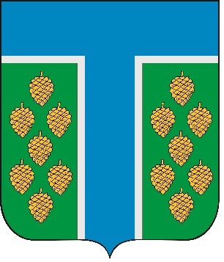

СОВЕТ

ТЕВРИЗСКОГО МУНИЦИПАЛЬНОГО РАЙОНА

ОМСКОЙ ОБЛАСТИ ШЕСТОГО СОЗЫВА

РЕШЕНИЕ

30.08.2024 № 390-р
р.п. Тевриз

О внесении изменений в решение Совета Тевризского муниципального района от 30.09.2021 № 173-р «Об утверждении Стратегии социально-экономического развития Тевризского муниципального района Омской области до 2030 года»

В целях приведения в соответствие с действующим законодательством решения Совета Тевризского муниципального района от 30.09.2021 года № 173-р «Об утверждении Стратегии социально-экономического развития Тевризского муниципального района Омской области до 2030 года», руководствуясь Федеральным законом № 172-ФЗ от 28 июня 2014 года «О стратегическом планировании в Российской Федерации», Федеральным законом № 131-ФЗ от 06 октября 2003 года «Об общих принципах организации местного самоуправления в Российской Федерации, Уставом Тевризского муниципального района Омской области, Совет Тевризского муниципального района Омской области решил:

1. Внести в решение Совета Тевризского муниципального района Омской области от 30.09.2021 № 173-р «Об утверждении Стратегии социально-экономического развития Тевризского муниципального района Омской области до 2030 года следующие изменения:
- в абзаце втором Общих положений Стратегии социально-экономического развития Тевризского муниципального района Омской области до 2030 года слова «Указом Президента РФ от 21.07.2020 № 474 «О национальных целях развития Российской Федерации на период до 2030 года», читать в следующей редакции:
«Указом Президента РФ от 07.05.2024 года № 309 «О национальных целях развития Российской Федерации на период до 2036 года»;
Слова «Стратегии социально-экономического развития Омской области до 2025 года, утвержденной Указом Губернатора Омской области от 24 июня 2013 года № 93», читать в следующей редакции:
«Постановлением Правительства Омской области от 12.10.2022 года № 543-п «О Стратегии социально-экономического развития Омской области до 2030 года».
2. Опубликовать настоящее решение в печатном органе средства массовой информации «Официальный бюллетень органов местного самоуправления Тевризского муниципального района» и на официальном сайте Тевризского муниципального района Омской области.

Председатель Совета
Тевризского муниципального района
Омской области О.В. Берендеева

Глава Тевризского муниципального района
Омской области С.А. Чебоксаров

«30» августа 2024 года

